需求说明书

修订历史
版本号 | 修订日期 | 修订人 | 修订详情
1.0 | 20251009 | 高一鑫 | 创建
1.1 | 20251010 | 高一鑫 | 补充标的车查勘选择承保公司，一并支持模糊查询点选

目录
1. 用户 3
2. 需求描述 3
2.1. 需求背景 3
2.2. 业务需求 3
2.2.1. 业务原始需求（目标） 3
2.2.2. 交付要求 3
2.3. 业务流程 3
3. 功能性需求 3
3.1. 用例1 3
3.1.1. 功能描述 3
3.1.2. 业务规则 3
3.2. 用例2 4
3.2.1. 功能描述 4
3.3. 用例3 4
3.3.1. 功能描述 4
3.4. 与外部系统接口 4
3.5. 关联需求 4
3.6. 历史数据处理 4
3.7. 相关附件 4
4. 非功能性需求 4
4.1. 安全性需求 4
4.2. 其他非功能性需求 5

用户
车险移动理赔

需求描述

需求背景

业务需求

业务原始需求（目标）

交付要求
是否需要验收： 需要
期望上线时间：
公告栏内容：关于大地理赔宝app增加三者车承保公司模糊搜索功能的需求

业务流程

功能性需求

用例1 车险移动理赔APP

功能描述

业务规则
1、大地理赔宝点选三者的交强险承保公司，目前为下拉点选，调整为支持模糊搜索，系统根据人工录入的关键字，去模糊匹配选项，将匹配到的选项列表供展示人工点选。
2、“商业险承保公司”字段做相同调整，支持模糊搜索点选。
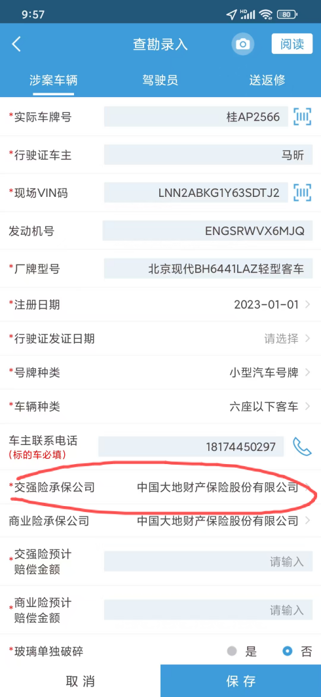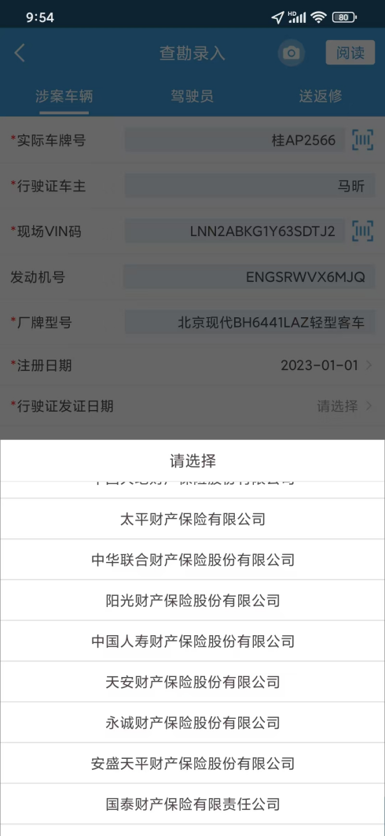
10月10日补充：标的车查勘选择承保公司，如非我司承保需要人工点选参保公司的，需参考如上三者车，一并支持模糊查询点选。

与外部系统接口

关联需求

历史数据处理

相关附件
No. | 资料名称/版本 | 资料标识 | 资料来源
1
2

非功能性需求

安全性需求
本需求的安全功能、安全设计、编码安全、安全测试、部署安全等应满足《信息技术部应用系统开发安全技术标准》的各项要求。

其他非功能性需求

